**Web开发**

**实**

**验**

**报**

**告**

**题目：智能公交评价系统**

目录

一、实验题目 - 1 -

二、问题定义 - 1 -

三、可行性报告 - 2 -

①对智能公交评价系统分析 - 2 -

四、需求分析报告（数据流图、部分数据字典） - 2 -

①用户评价方面 - 2 -

②管理员的信息统计、管理方面 - 4 -

五、软件设计报告（包括架构设计、概要设计、详细设计、数据库设计） - 6 -

·架构设计： - 6 -

·概要设计： - 8 -

·详细设计： - 18 -

# 一、实验题目

智能公交评价系统

# 二、问题定义

现代生活越来越科技化，智能系统与一个城市有了千丝万缕的联系，我们不妨大胆想象一下未来可能出现的平常场景：人们在上班时就可以遥控家里的电器，通过远程遥控为狗/猫喂食；在家里就可以上网查询公交车何时到达离自己最近的一个站，并且预定上车，在规定的时间内公交车可以等人上车；不出家门就可以看病，并且配药上门等。当然，现在这些技术还没普及，也有着或多或少的缺陷。但不可否认，科技已经与生活融为一体，渗入了医疗、教育、交通、生态环境、政务、企业管理、购物等领域。

智能系统是以城市建设运行系统的充分整合与业务高效协同为目标，充分运用感知技术、信息技术和通信技术手段，对获取的有一定标准规范的、城市发展建设中的海量数据信息进行智能处理和分析。

智能公交信息管理系统就是基于要实现社会管理信息化、居民生活智慧化、智能技术产业化的现状下产生的，通过智能公交信息管理系统，人们可以足不出户地了解公交车的路线、班次、以及自己所要乘坐的班次正在何处，预计有多久到达自己所在的地方最近的公交站，甚至可以使用手机直接支付车费，办理电子月卡。不需要亲自到站台处等候，这也凸显了智能公交信息管理系统的优势。

智能公交信息管理系统可以优化公交乘客的乘车信息服务，改善公交公司管理和运营调度，也利于收集大数据，用于研究乘客的乘客时间段、路线以及客流量，用来调整公交车时刻表、公交路线以及公交车荷载量。

所谓的智能公交信息管理系统，就是在公交网络分配、公交调度、预测算法等关键理论研究的前提下，利用软件工程的理论和方法，将现代科技集成应用与公交系统，构建现代化的信息管理系统和控制模式。

智能公交信息管理系统，主要以乘客和公交企业为服务对象。对于乘客，要在乘客给出起终点后，通过采集与处理动态数据（如客流量、交通流量、公交车位置、路况等）快速给出路径最短，出行时间最佳，换乘次数最少的推荐路线，并允许乘客自由选择路线。对于公交企业，智能公交信息管理系统要实现对公交车的实时监控，实时统计该车已经收入的车费及乘客数，提高乘客的乘坐体验感觉。

公交车是许多人出行的重要交通工具。随着城市建设的快速发展，公交系统日益庞大。然而缺乏准确的公交信息，给人们的出行带来了不便。基于这一现状，智能公交系统不断发展。智能公交信息管理系统可以辅助用户对公交信息进行查询，公交车公司对车辆进行调度和司机进行管理，以及收支信息的管理。

智能公交信息管理系统实现了用户对公交信息进行查询（如线路、时间等），用户只需要通过智能设备，即可随时随地查询公交车的行车路线、发车时间，以及多个公交车站之间的转乘线路规划。用户亦可以获得公交车的动态信息。

公交车是当今社会不可或缺的交通方式之一。随着国民经济和城市建设的快速发展，城市经济的繁荣，人口的增加，公交系统也是愈发的庞大、复杂。如何直观、简便地解决司机的排班问题；方便查看、参考乘客的评价与建议（有关司机、班次等）；合理地安排调整公交线路、班次，成了我们必须要考虑的问题。该系统就这些问题进行了解决，实现了公交系统管理的透明化、科学化、规范化。

# 三、可行性报告

①对智能公交评价系统分析：

系统的用户包括用户和管理员两类。其中，用户可以实现对公交信息进行查询，实现公交体系、司机以及管理员的及时需求反馈。

②**管理员查看体系**

管理员可以对用户的评价进行增加、删除、查找、修改等操作。

# 四、需求分析报告（数据流图、部分数据字典）

## ①用户评价方面

1. 数据流图

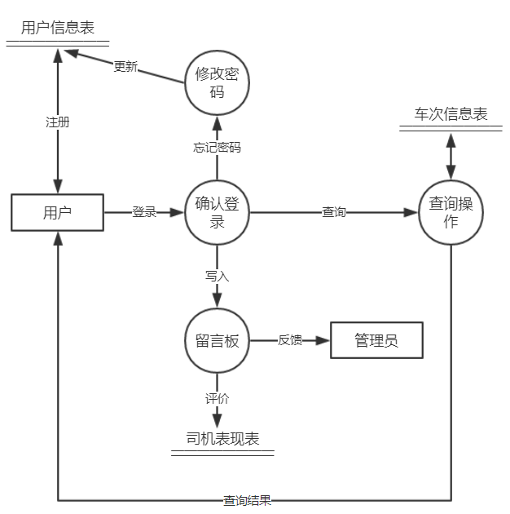

用户查询顶级数据流图

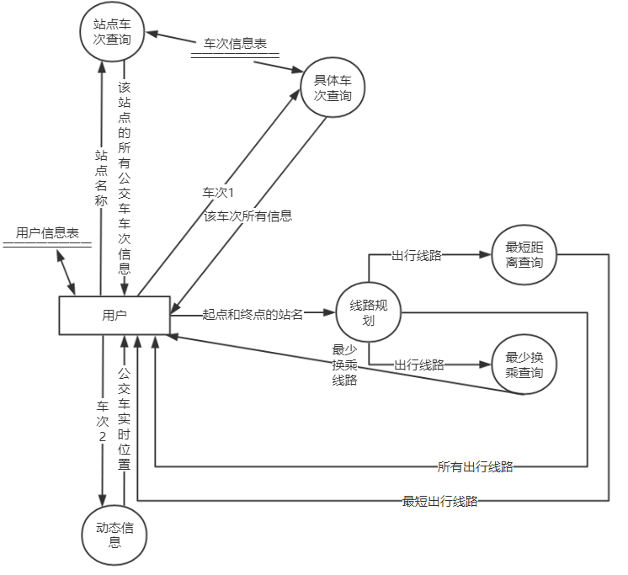

数据流图查询的精化

1. 数据字典
2. 数据流词条描述

|  |  |  |  |  |
| --- | --- | --- | --- | --- |
| 数据流名 | 来源 | 去向 | 数据流组成 | 数据流流通量 |
| 注册 | 用户 | 用户信息表 | 用户名和账户密码 |  |
| 更新 | 用户 | 用户信息表 | 用户名和账户密码 |  |
| 查询 | 车次信息表 | 用户 | 视查询选择而定 |  |
| 写入 | 用户 | 管理员和司机表现表 | 反馈和评价 |  |
| 反馈 | 用户 | 管理员 | 对系统反馈和司机建议 |  |
| 评价 | 用户 | 评分表 | 对司机的评分 |  |
| 车次1 | 用户 | 车次信息表 | 车次信息 |  |
| 车次2 | 用户 | 车次监控 | 车次动态定位 |  |

1. 数据元素词条描述

|  |  |  |  |
| --- | --- | --- | --- |
| 数据元素名 | 类型 | 取值范围 | 说明 |
| UserId | Char(20) |  | 用户编号 |
| did | Char(11) |  | 管理员编号 |
| password | Char(20) |  | 账户密码 |
| username | Char(20) |  | 用户名称 |
| desc | Char(20) |  | 评价描述 |

1. 数据结构描述

|  |  |
| --- | --- |
| 数据结构名称 | 组成部分 |
| 用户信息 | 用户的用户名，用户的账户密码 |
| 用户反馈 | 用户对司机的评分，用户对司机的建议，对公交系统软件问题的反馈 |

## ②管理员的信息统计、管理方面

功能需求：

通过实际了解，要求本系统的这一模块具有以下功能：

1. 系统采用人机互交的方式，界面简洁大方，信息查询方便灵活，数据存储安全可靠；
2. 司机通过手机app注册，本模块会存储其详细信息。乘客也需注册，存储简要信息完成个人验证，随后可享用公交信息查询模块的功能，进行评价或建议时完成相关验证信息（确保真实乘车）后可以选择匿名。后台管理员可以查看除个人隐私外的一切信息；
3. 实现司机的排班、倒班、加班、请假的功能，并进行统计。通过GPS监督司机定点停车、行驶时长、行驶路线等问题。核算业绩，与本系统的财务管理模块绑定；
4. 统计乘客从手机app为司机打分的信息（应设有验证信息，确保信息真实可靠），统计各司机的服务质量，督促司机尽职尽责地完成工作，便于日后的各种奖惩举措；
5. 上述两点定期结算后，均归为历史数据，进行简化存储，历史数据可以查询。
6. 司机可以查看以上有关自己的详细信息，和各种公示信息。如有司机犯有过失或得到奖励，系统会通知相应司机，司机如果发现错误或有疑问须尽快上报；
7. 乘客、司机可以通过手机app反映班次频率问题（哪一时刻哪一站人过多登不上车或乘客太少基本上空车行驶等），我们会经过实地调查，调整发车时间，进行公告，并且app公交信息查询功能模块也会随之变化，提醒信息不会有误。

性能需求：

1. 时间特性高：系统运行响应时间必须快，提高工作效率，提高用户满意度；
2. 灵活性高：系统必须具有升级功能，以满足用户的需求。同时，满足系统兼容性，旧版本可以照常使用；
3. 安全性高：保障用户的隐私及账号安全；
4. 操作简单，直观易懂：界面简洁大方，统计采用图表，直观易懂。手机app的相关模块采用人性化设计，易于寻找、操作简单。系统采用模块化集成，诸多功能经过精心设计，均考虑到用户的操作与需求；
5. 错误处理：设有错误码，一旦发现系统出现问题立刻维护；维护期间主页面会设有公告，相关界面进行关闭；
6. 后台管理内容齐全：可以把司机管理明细导出，便于公示或打印。

数据流图：

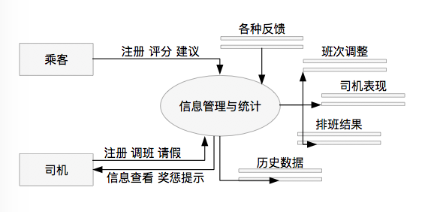

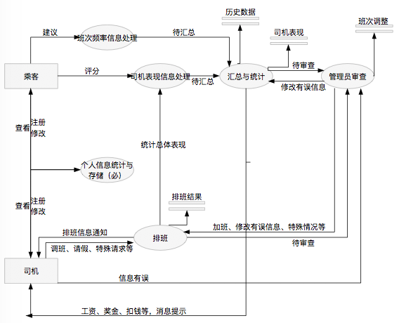

数据字典：

1. 数据元素词条描述

|  |  |  |  |
| --- | --- | --- | --- |
| 数据元素名 | 类型 | 取值范围 | 说明 |
| UserId | Char(20) |  | 用户编号 |
| did | Char(11) |  | 管理员编号 |
| password | Char(20) |  | 账户密码 |
| username | Char(20) |  | 用户名称 |
| desc | Char(20) |  | 评价描述 |

1. 数据结构描述

|  |  |  |
| --- | --- | --- |
| 数据结构名 | 组成 | 说明 |
| 乘客信息 | 乘客用户名、乘客账户密码、简要信息 |  |
| 司机信息 | 司机用户名、司机账户密码、详细信息 |  |
| 司机评价 | 乘客对司机的评分、建议 |  |
| 班次评价 | 乘客对班次频率的建议（详细） |  |
| 管理员信息 | 管理员用户名、管理员账户密码 |  |
| 排班公交信息 | 不同班次的编号、不同公交的编号 |  |
| 排班改动申请 | 司机申请对排班进行改动 |  |
| 上报有误信息 | 司机上报管理员有误信息 |  |

1. 数据流词条描述

|  |  |  |  |  |  |
| --- | --- | --- | --- | --- | --- |
| 数据流名 | 说明 | 来源 | 去向 | 组成 | 数据量流通量 |
| 注册 |  | 乘客、司机 | 数据库相关表 | 乘客信息、司机信息 |  |
| 评分 |  | 乘客 | 数据库相关表 | 司机评价 |  |
| 建议 |  | 乘客 | 数据库相关表 | 班次评价 |  |
| 排班 |  | 数据库相关表 | 司机、管理员 | 排班公交信息、排班改动申请、司机信息 |  |
| 上报 |  | 司机 | 管理员 | 司机上报管理员有误信息 |  |

# 五、软件设计报告（包括架构设计、概要设计、详细设计、数据库设计）

·架构设计：

**①**

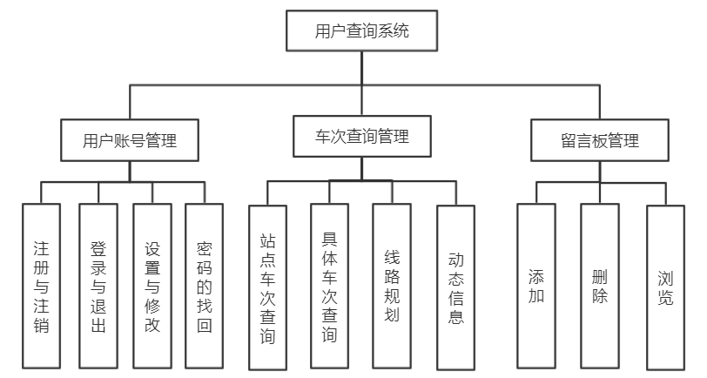

②

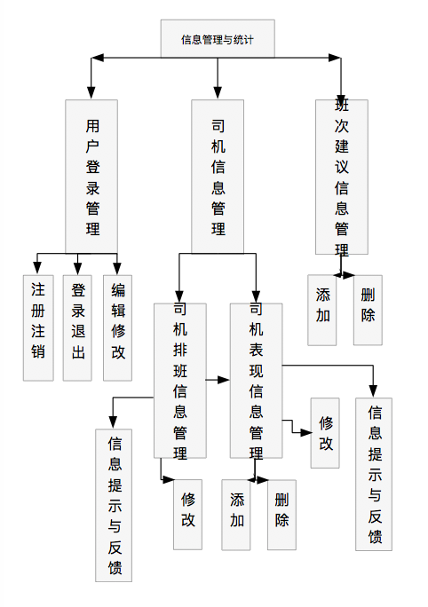

·**概要设计：**

###### ①费用开支方面

1. 总体设计

（1）需求：

本系统主要的输入输出项目有：

|  |  |
| --- | --- |
| 输入信息 | 输出信息 |
| 用户的基本信息 | 用户的基本信息 |
| 用户钱包信息 | 用户月卡、钱包余额信息 |
| 用户出行起始点相关信息 | 用户乘车记录信息 |
| 车费 | 公司车费收入信息 |

（2）目标：

在程序运行过程中，数据保证不丢失，存有备份，按时更新备份的数据库。保证系统的

①可行性。在相应的运行环境下可以正常运行。

②安全性。保证程序运行过程中，非授权用户不可进入系统，或随意历史数据。数据库只允许管理员登入进行维护和更改。

③开发技术先进。面向对象的软件技术以对象为核心，将对象划分为类，通过接口互相连接④针对性强。本系统设计初衷明确，目标明确，主要是针对市民的平常使用，方便出行，并且了解市民出行特点更改公交车路线，所以必须全面了解乘客的根本需求，覆盖公交公司运 营过程各个方面，满足乘客的日常需求。

（3）结构

①用户基本信息模块

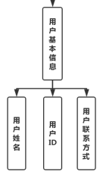

用户姓名：使用者的姓名

用户ID：用户在该系统中赋予的代号

用户联系方式：联系用户的方式，包括QQ、微信、电话号码、email等

②用户钱包模块

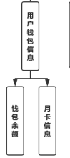

钱包余额：用户充值在该系统的货币余额

月卡信息：包括月卡的信息、月卡剩余时长、月卡适用范围等

③用户乘车记录模块



用户乘车记录信息：包括乘客的乘车时间、起始点、路线、次数等

④员工模块

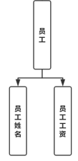

员工姓名：员工的姓名

员工工资：员工的具体工资条，包括其奖金、基本工资、加班费、提成、保险等

###### ②公交信息查询方面

1. 总体设计：
   1. 需求

用户模块主要的输入输出项目有：

|  |  |
| --- | --- |
| 输入的信息 | 输出的信息 |
| 用户登录密码 | 用户界面首页 |
| 用户绑定邮箱 | 用户密码修改页面 |
| 站点名称 | 该站点的所有公交车车次信息 |
| 公交车车次具体信息 | 该车次经过的所用站点名称 |
| 出发的起点和终点名称 | 线路规划结果 |
| 公交车车次动态信息 | 车次动态实时定位 |
| 用户评价 | 司机表现 |
| 用户的反馈信息 | 对系统反馈和司机建议 |

* 1. 目标

为了满足普通人对出行乘车方便性的需求，本智能公交系统的用户界面查询体系需要实现一些有效的功能，包括及时提供公交车和站点准确的信息，简单的乘车线路，甚至是当前某一公交车确切的位置。

对于用户界面查询系统的主要功能实现，要求如下：

①在应用系统投入运行后，数据完整而全面，能够存储各个不同的线路信息。

②车辆的实时定位信息准确，到达用户所在站点的时间误差小。

③程序具有较高的鲁棒性。用户输入非法数据或者溢出时，系统不死机、不崩溃。

④程序具有极高的安全性。用户的密码和实名制信息不会泄露。

⑤界面简洁，表述清晰，功能文字描述无歧义。

⑥有较好的并发性，能够满足大量用户同时请求数据。

* 1. 层次模块结构

智能公交系统中的用户查询子系统分为用户账号、车次查询、留言板三个主功能模块。系统模块的功能树如下图所示：

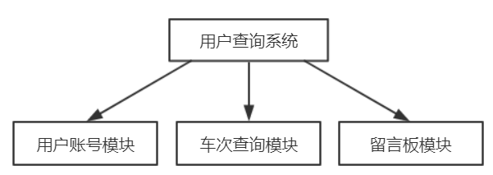

1. 模块设计
   1. 用户账号模块

用户首先需要注册账号，已经注册的用户通过输入用户名和密码登录用户界面首页。如果密码错误，可以通过绑定的邮箱找回密码，重新登录。如果密码正确，登录之后可以在对基本信息进行修改。当用户想要销户时，可以选择注销账户。

注册与注销：输入/删除个人信息。

登录与退出：登录系统、退出系统。

设置与修改：设置个人信息，修改密码等。

密码的找回：通过绑定邮箱找回密码，以进行登录操作。

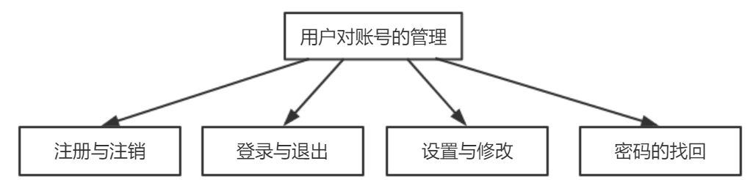

* 1. 留言板模块

留言板为用户与其他用户以及管理员之间建立了沟通的桥梁，用户可以浏览其他人的建议，亦可以提供建议。

添加：用户对系统的反馈，对司机建议和评分。

删除：用户撤销自己的反馈和建议。

浏览：查看其他用户公开发表的言论。

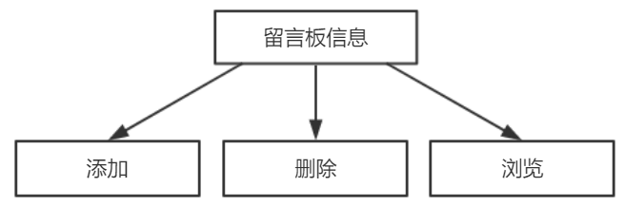

1. 数据结构
   1. 逻辑结构

|  |  |  |  |
| --- | --- | --- | --- |
| 数据元素名 | 类型 | 取值范围 | 说明 |
| 用户基本信息数据字典 | | | |
| pid | Char(20) |  | 用户的用户名 |
| pkey | Char(20) |  | 用户的账户密码 |
| pmail | Char(20) |  | 用户的绑定邮箱 |
| prealName | Char(20) |  | 用户的实名制信息 |
| 车次查询数据字典 | | | |
| busid | Char(50) |  | 公交车车次 |
| stationName | Char(50) |  | 站点名称 |
| 留言板数据字典 | | | |
| PToDscore | Int(1) | 1~5 | 用户对司机的评分 |
| PToDadvice | text |  | 用户对司机的建议和系统的反馈 |
| 与司机、管理员信息表相连接的相关内容 | | | |
| did | Char(11) |  | 司机编号 |
| mid | Char(11) |  | 管理员编号 |

###### ③调度与信息统计、管理方面

1. 总体设计

（1）需求：

本系统主要的输入输出项目有：

|  |  |
| --- | --- |
| 输入的信息 | 输出的信息 |
| 用户的基本信息 | 用户基本信息表 |
| 司机的基本信息 | 司机基本信息表 |
| 管理员的基本信息 | 管理员基本信息表 |
| 乘客对班次评价信息 | 公交班次安排 |
| 乘客对司机评价信息 | 司机表现总结 |
| 司机的调班信息 | 司机调班记录 |
| 司机的反馈信息 | 司机排班表 |

（2）目标：

对本系统的主要输入输出项目、处理的功能性能要求如下：

在应用系统投入运行的5年内数据不能丢失；一旦数据转为历史记录后任何人不得更改。

程序试用期结束后，程序运行过程中不允许出现逻辑或语法错误。

程序运行过程中出现溢出等错误时，应该显示错误原因或错误代码，正常退出，不应该出现系统崩溃等情况。

无授权用户不得进入此系统，除管理员外任何人不能看到系统内部数据，无权限用户不能增加、删除、修改数据库内容。

（3）结构

用户账号模块：

注册与注销：输入／删除个人信息。

登录与退出：登录系统、退出系统。

设置与修改：包括实名认证、信息完善、密码修改等。

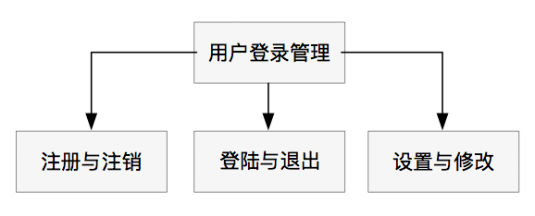

司机信息管理模块：

司机排班信息管理：存储司机排班安排情况，包含申请请假、申请调班等人性化功能。

司机表现信息管理：存储司机的工作情况、乘客的评分统计等。

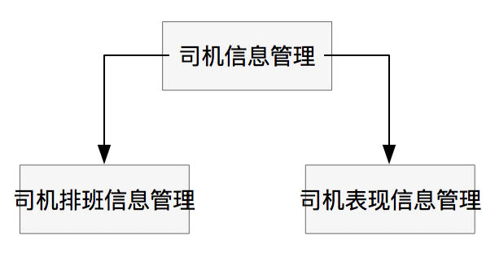

班次建议信息管理模块：

添加：乘客提出建议。

删除：乘客撤回自己的建议。

查询：查看允许公开发表的用户的建议。

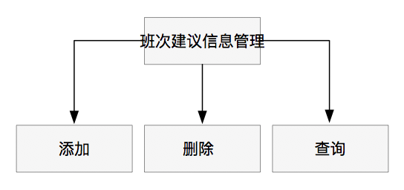

查询模块：

乘客查询：系统上有关班次与司机的部分可公开内容。

司机查询：自己的所有信息、可公开的所有信息。

管理员查询：主管理员可以查看所有内容，其他管理员可以查看处私密信息外的所有内容。

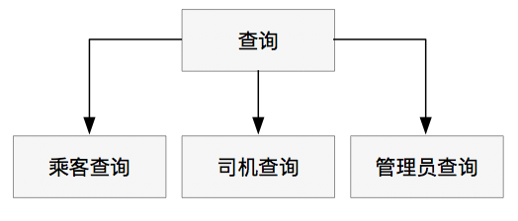

1. 接口设计

外部接口

USB接口，连接输出设备。

内部接口

通过面向对象语言设计类，在public类中实现调用，类间实现严格封装。

用户接口

用户接口采用窗口式和菜单栏进行设计。

1. 运行设计

模块组合

以一个窗口为模块，通过主窗口菜单链接打开子窗口，各窗口相对独立，每个窗口或每几个窗口各自实现其功能。

运行时间与控制

运行时间：各模块运动时间不定，与用户的操作和数据传输量的大小有关。

运行控制：严格按照各模块间的函数调用关系来实现。

1. 模块设计

模块功能：

用户账号模块：

注册与注销：输入／删除个人信息。

登录与退出：登录系统、退出系统。

设置与修改：包括实名认证、信息完善、密码修改等。

司机信息管理模块：

司机排班信息管理：存储司机排班安排情况，包含申请请假、申请调班等人性化功能。

司机表现信息管理：存储司机的工作情况、乘客的评分统计等。

班次建议信息管理模块：

添加：乘客提出建议。

删除：乘客撤回自己的建议。

查询：查看允许公开发表的用户的建议。

查询模块：

乘客查询：系统上有关班次与司机的部分可公开内容。

司机查询：自己的所有信息、可公开的所有信息。

管理员查询：主管理员可以查看所有内容，其他管理员可以查看处私密信息外的所有内容。

模块具体设计：

通过用户账号模块登录后：

乘客可以进入班次建议信息管理模块看一些有授权的建议和提出或删除自己的建议，可以作为乘客进入司机表现信息管理模块，提出建议并评分，经过管理员的审核，统计、公示、反馈给司机。

司机可以进入司机信息管理模块查看自己的本月表现情况和历史情况记录；可以查看网上公示；可以查看排班表；可以网上申请请假、调班，经过管理员审核后，方知通过或拒绝。如果表现信息有误也可以通过本系统向管理员反馈以修改。

管理员进入班次建议信息管理模块审核排班信息是否合理，进入司机信息管理模块处理司机的反馈信息，处理乘客的反馈信息。管理员的界面都应该是整理统计后的呈现。

模块所处的逻辑位置：

用户账号模块是第一步，其余模块基本相互独立。

模块所处的物理位置：

用户账号模块是第一层，其余模块基本相互独立。

模块的层次结构

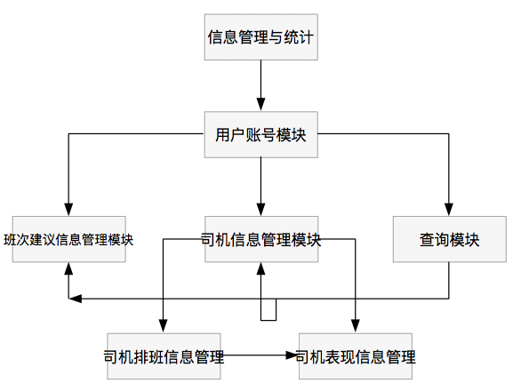

每个模块的关系

如上图所示

每个模块的接口，模块之间如何传递信息以及信息本身的结构

通过数据库及服务器传递信息

每个模块的处理方式，其需要满足于哪些功能或性能上的要求

见模块功能

1. 数据结构

逻辑结构

|  |  |  |  |
| --- | --- | --- | --- |
| 数据元素名 | 类型 | 取值范围 | 说明 |
| 用户登录信息数据字典 | | | |
| pid | Char(11) |  | 乘客用户名（手机号） |
| pkey | Char(20) |  | 乘客账户密码 |
| 司机登录信息数据字典 | | | |
| did | Char(11) |  | 司机用户名（手机号）（绑定个人信息） |
| dkey | Char(20) |  | 司机账户密码 |
| 班次评价数据字典 | | | |
| PToBadvice | text |  | 乘客对班次频率的建议（详细） |
| pid | Char(11) |  | 乘客用户名（手机号） |
| bTid | Int(50) |  | 同一路公交不同班次的编号 |
| 司机评价数据字典 | | | |
| PToDscore | Int(1) | 1～5 | 乘客对司机的评分 |
| PToDadvice | text |  | 乘客对司机的建议 |
| pid | Char(11) |  | 乘客用户名（手机号） |
| did | Char(11) |  | 司机用户名（手机号）（绑定个人信息） |
| 管理员登录信息数据字典 | | | |
| mid | Char(11) |  | 管理员用户名 |
| mkey | Char(20) |  | 管理员账户密码 |
| 司机反馈信息数据字典 | | | |
| Dworry | text |  | 司机上报管理员有误信息 |
| Dask | text |  | 司机申请对排班进行改动 |
| did | Char(11) |  | 司机用户名（手机号）（绑定个人信息） |
| 排班信息数据字典 | | | |
| bTid | Int(50) |  | 同一路公交不同班次的编号 |
| bKid | Int(50) |  | 不同公交的编号 |
| did | Char(11) |  | 司机用户名（手机号）（绑定个人信息） |
| Time | datebase |  | 时间 |

物理结构

|  |  |  |  |  |  |  |
| --- | --- | --- | --- | --- | --- | --- |
| 数据项 | 存储要求 | 访问方法 | 存取单元 | 物理关系 | 设计考虑 | 保密条件 |
| pid | 安全 | 管理员与自己 | 数据库 | 索引 | 及时备份、及时导出 | 隐私保护 |
| pkey | 安全 | 管理员与自己 | 数据库 | 索引 | 及时备份、及时导出 | 隐私保护 |
| did | 安全 | 管理员与自己 | 数据库 | 索引 | 及时备份、及时导出 | 隐私保护 |
| dkey | 安全 | 管理员与自己 | 数据库 | 索引 | 及时备份、及时导出 | 隐私保护 |
| PToBadvice | 安全 | 管理员与自己 | 数据库 | 索引 | 及时备份、及时导出 | 隐私保护 |
| bTid | 安全 | 权限 | 数据库 | 索引 | 及时备份、及时导出 | 隐私保护 |
| PToDscore | 安全 | 权限 | 数据库 | 索引 | 及时备份、及时导出 | 隐私保护 |
| PToDadvice | 安全 | 权限 | 数据库 | 索引 | 及时备份、及时导出 | 隐私保护 |
| mid | 安全 | 管理员 | 数据库 | 索引 | 及时备份、及时导出 | 隐私保护 |
| mkey | 安全 | 管理员 | 数据库 | 索引 | 及时备份、及时导出 | 隐私保护 |
| Dworry | 安全 | 权限 | 管理员与自己 | 索引 | 及时备份、及时导出 | 隐私保护 |
| Dask | 安全 | 权限 | 管理员与自己 | 索引 | 及时备份、及时导出 | 隐私保护 |
| bTid | 安全 | 权限 | 数据库 | 索引 | 及时备份、及时导出 | 隐私保护 |
| bKid | 安全 | 权限 | 数据库 | 索引 | 及时备份、及时导出 | 隐私保护 |

1. 容灾设计

出错信息及补救措施

|  |  |  |
| --- | --- | --- |
| 错误类型 | 原因 | 解决办法 |
| 数据库连接错误 | 数据库设置错误或异常 | 取消本次操作，并提醒 |
| 数据库地址或用户名为空 | 数据库设置错误或异常 | 取消本次操作，并提醒 |
| 查询失败 | 数据库及有关代码异常或查询操作不规范 | 取消本次操作，并提醒，可以尝试再次操作 |
| 查询字符串为空 | 数据库及有关代码异常或查询操作不规范 | 取消本次操作，并提醒，可以尝试再次操作 |
| 没有权限 | 数据库及有关代码异常或操作不规范 | 取消本次操作，并提醒 |
| 读取源文件失败 | 数据库及有关代码异常或操作不规范 | 取消本次操作，并提醒，可以尝试再次操作 |
| 目标文件名错误 | 数据库及有关代码异常或操作不规范 | 取消本次操作，并提醒，可以尝试再次操作 |
| 图片合成失败 | 数据库及有关代码异常或操作不规范 | 取消本次操作，并提醒，可以尝试再次操作 |
| 用户验证失败 | 数据库及有关代码异常或操作不规范 | 取消本次操作，并提醒，可以尝试再次操作 |
| 无法连接到服务器 | 服务器异常或网络不佳 | 取消本次操作，并提醒，可以尝试再次操作 |
| 输入错误 | 有关代码异常或输入不规范 | 取消本次操作，并提醒，可以尝试再次操作 |
| 其他操作错误 | 其他不正当操作 | 取消本次操作，并提醒，可以尝试再次操作 |
| 不可预知异常 | 未知异常 | 及时进行数据库备份 |

系统维护设计

数据库维护：数据库应具有备份和恢复的功能

软件功能维护：模块间相互独立性较高，可以单独修改某个窗口的代码以修改此模块功能；修改主窗口代码可以添加或删除功能。

1. 监控设计

各个模块的组合、控制以及模块运行的时间

按架构设计，司机表现等模块有嵌套及牵制。主页面链接各子页面。

时间不固定，受用户操作与数据传输量的影响，尽量缩短反应时间。

1. 界面设计

软件的主题界面设计

简洁大方，操作方便简洁。

乘客、司机、管理员界面的侧重点各有不同，要实现各自不同的功能。

·详细设计：

###### ①费用开支方面

程序流程图：

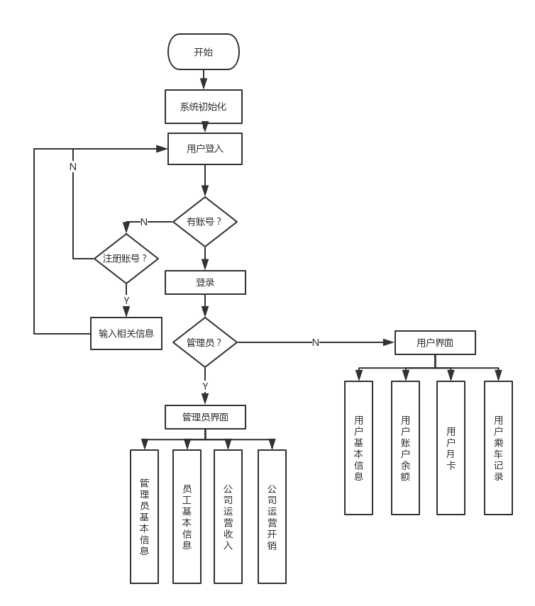

N-S图：

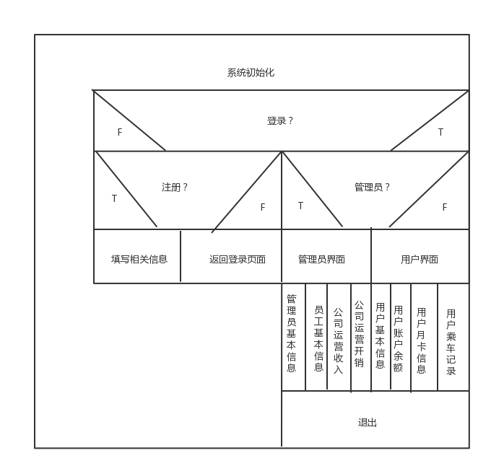

PAD图：

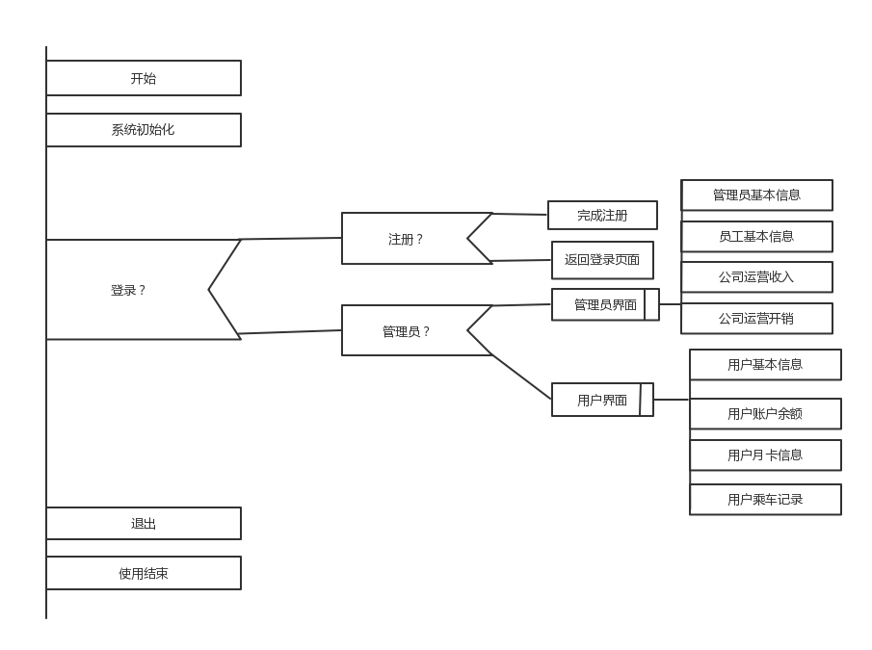

时序图：

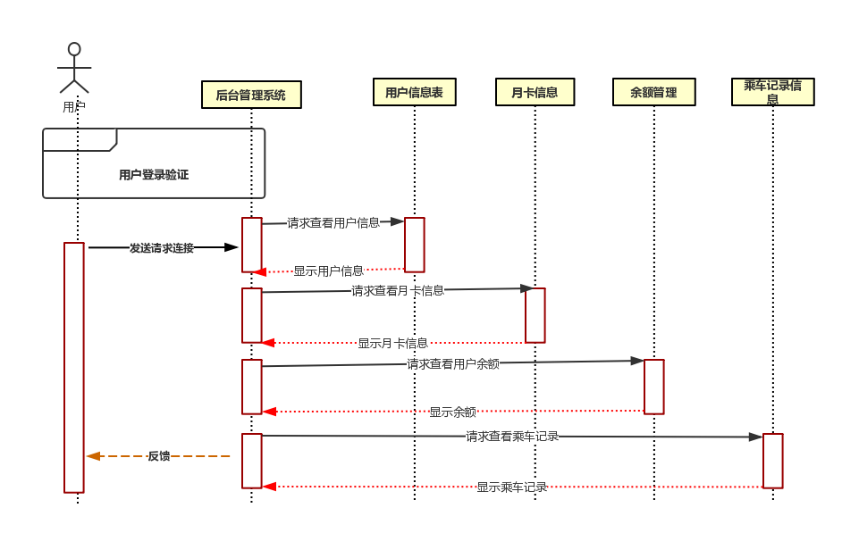

用户信息模块：

输入：个人信息

相关技术：

数据库的添加、修改、删除、查找等基础操作。

添加：注册账号；

修改：修改密码、修改个人信息；

删除：注销用户；

查找：查看用户信息

月卡信息模块：  
输入：需要的月卡种类

相关技术：

数据库的添加、修改、删除等；

添加：添加月卡信息

修改：修改月卡的剩余有效时长

删除：删除月卡；

余额信息模块：

输出：账号余额

相关技术（管理员权限）：

数据库的修改；

修改：修改账户余额

乘车记录模块：

输出：登入账号以后的所有使用软件的乘车记录。

相关技术：

数据库的添加、删除等；

添加：添加乘车记录

删除：删除乘车记录；

###### ②公交信息查询方面

1. 用户账号模块
   1. 注册与注销

输入：用户名、密码、邮箱等

处理：①用户注册窗口界面显示。

②输入用户名、密码、邮箱等信息。

③如果用户名、密码、邮箱任一为空，或确认密码与初次不一致，显示提示。

④查看数据库中的用户信息表，检查是否有用户名或邮箱重复的信息。

⑤有重复，提示重复，返回②，没有重复则把信息添加到数据库的用户信息表。

⑥提示注册成功。

输出：登录页面

* 1. 登录与退出

输入：用户名和密码

处理：①用户登录窗口界面显示。

②输入用户名和密码。

③如果用户名或密码为空，显示提示信息。

④查看数据库中的用户信息表，检查是否有一一对应的信息。

⑤检索到相应信息，用户输入正确，允许用户登入该智能公交查询系统。

⑥进入用户界面首页。

输出：用户界面首页

* 1. 设置与修改

输入：用户名和密码

处理：①用户设置与修改基本信息。

②更新数据库。

③提示修改成功。

输出：用户个人信息页面

* 1. 密码的找回

输入：用户名和密码

处理：①用户通过绑定邮箱在规定时间内修改密码。

②更新数据库。

③提示修改成功。

输出：登录页面

1. 车次查询模块
   1. 站点车次查询

该功能查询对一具体站点的所有车次信息进行显示，模拟用户亲临站点的效果。

* 1. 具体车次查询

用户通过输入一个具体的车次编号，可以查询出该车次经过的所有站点名称。

* 1. 线路查询

用户通过输入起点和终点的站名，线路查询能够提供所有出行线路，并提供最短距离线路查询和最少换乘线路查询的信息。

* 1. 动态信息

用户通过输入具体的车次编号，可以实时获得该车的动态位置，由此估算到达用户所等待站点的到达时长。

1. 留言板模块
   1. 添加

用户在留言板区域写入对系统的反馈或者对司机建议和评分，反馈和建议信息可以由管理员的系统中查看。

* 1. 删除

用户可以对自己的言论进行删除处理。

* 1. 浏览

用户可以浏览其他用户的公开言论。

1. 时序图

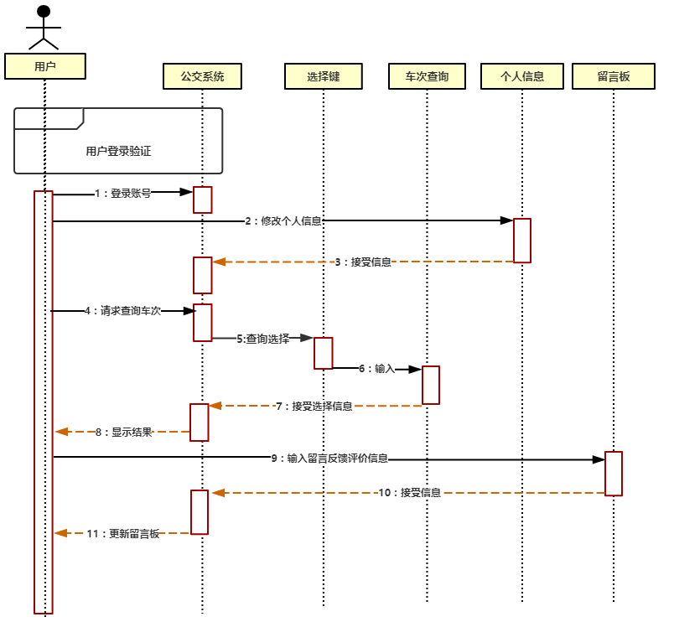

时序图主要流程说明：

1、登录账号：用户通过账号密码登录用户界面首页。

2、修改个人信息：用户可以登录到个人信息页面对密码、邮箱等信息进行修改。

3、接受信息：修改后的信息，被系统接受，更新数据库。

4、请求查询车次：用户向系统发起查询请求。

5、查询选择：用户通过选择站点车次查询、具体车次查询、线路规划、动态信息进行进一步检索。

6、输入：用户输入查询数据。

7、接受选择信息：系统接受用户的选择查询方式，弹出相应界面。

8、显示结果：根据用户输入，显示结果。

9、输入留言反馈评价信息：用户留言板输入。

10、接受信息：系统接受输入数据。

11、更新留言板：留言板界面内容更新。

1. 精化类图

对UML类图的信息进行精化处理。

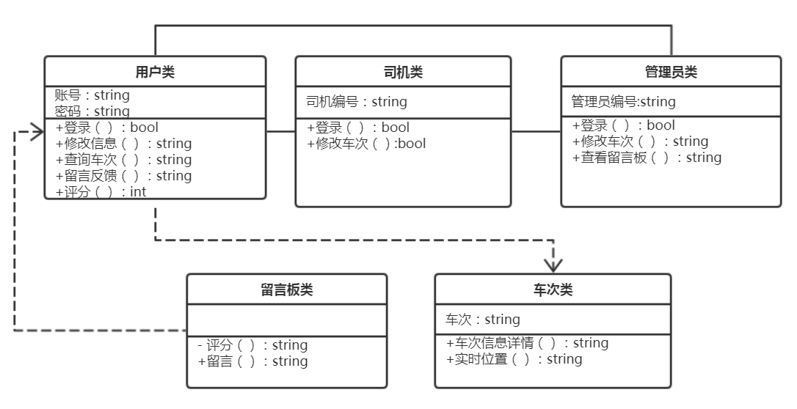

1. 状态图

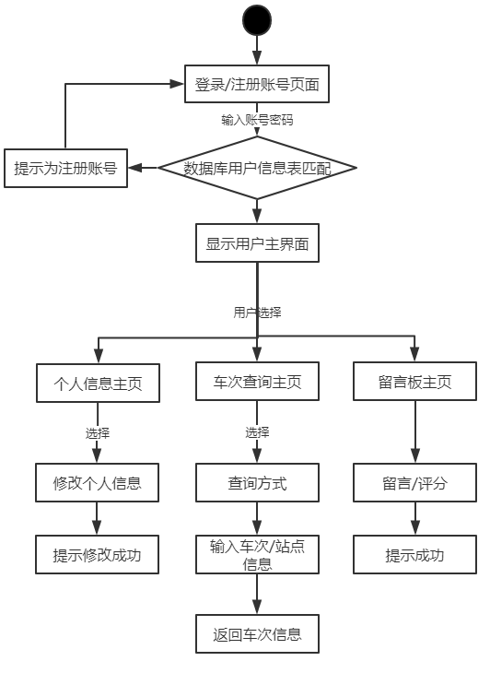

###### ③调度与信息统计、管理方面

在概念设计上加入程序的算法与流程

程序流程图：

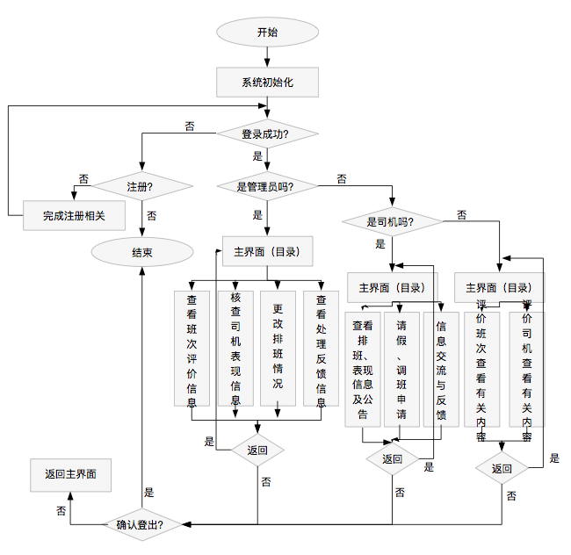

N-S图：

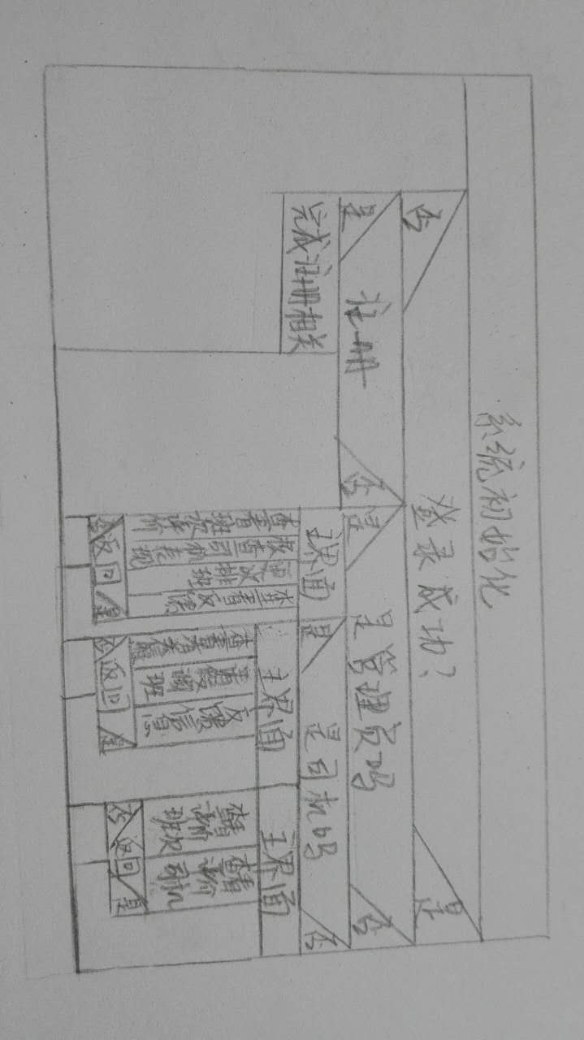

PAD图：

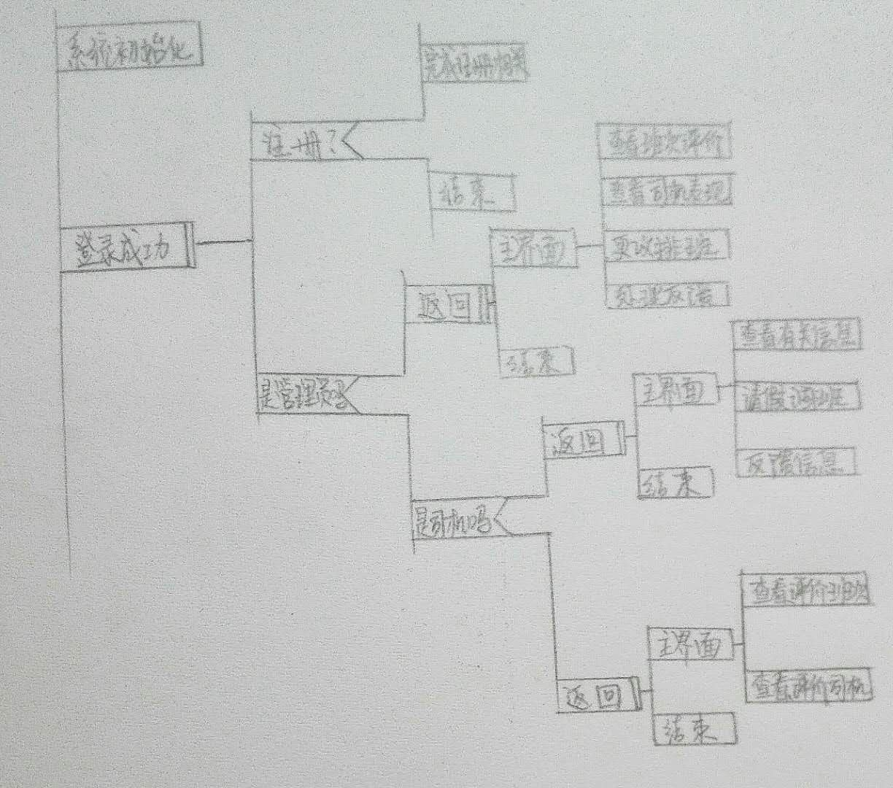

时序图

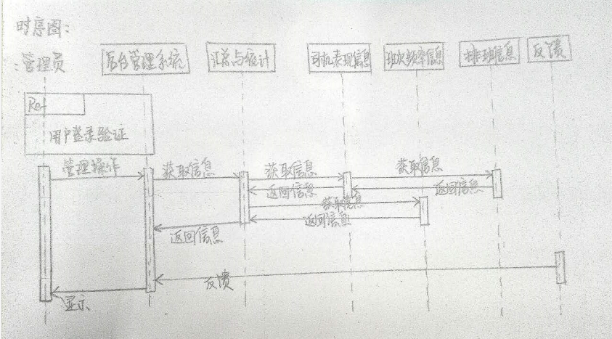

用户账号模块：

输入：个人信息

相关技术：

数据库的添加、修改、删除、查找等基础操作。

添加：注册、完善、认证；

修改：修改密码、修改信息；

删除：注销；

查找：查看本人信息

司机信息管理模块

司机排班信息管理：

输入：排班要求、通过审核的司机申请；

输出：排课结果；

数据库的添加、修改、删除、查找等基础操作；

排课算法；

文件的生成与导出。

司机表现信息管理：

输入：司机排班信息管理输出表单；

输出：司机表现信息统计表单；

数据库的添加、修改、删除、查找等基础操作；

数据库统计、生成统计图；

通过数据库加审核判断、信息交互。

班次建议信息管理模块：

输入：乘客对班次的建议及具体情况；

输出：统计表单（给管理员）；

数据库的添加、修改、删除、查找等基础操作；

管理员审核。

查询模块：

输入：权限、待查内容；

输出：待查内容具体情况；

数据库查找等基础操作；

权限审核